Guía de Trabajo 4° Básico
Ciencias Naturales – Educación Física
Semana 31

O.A (Ciencias): Describir los efectos de la interacción entre palcas tectónicas y qué hacer.
Padres y apoderados, dentro de sus posibilidades, solicito enviar al correo cienciasnaturales.cnt@gmail.com, fotos sobre el avance de los estudiantes en las guías/trabajos de ciencias con nombre del estudiante y su curso, de la semana 31. Atentamente Profesor Matías.

LAS INTERACCIONES ENTRE PLACAS TECTONICAS.
Las placas tectonicas interactuan entre si, en sus bordes. Esto ocasiona diversos fenómenos naturales que són: sismos, tsunamis y erupciones volcánicas.
Sismos Y Tsunamis:
Son provocados por la interacción de dos placas que avanzan en la misma dirección, produciendo un fenómeno llamado subducción.
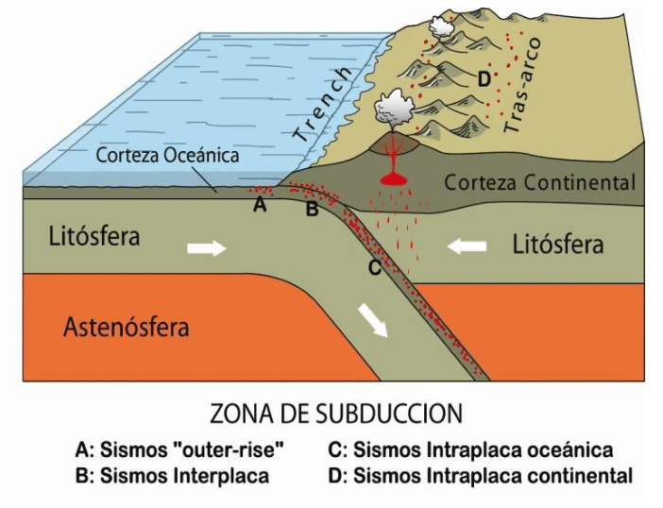
“Subducción es el proceso de hundimiento de una placa litosférica bajo el borde de otra placa, formándose los llamados límites convergentes entre placas. La placa subducida, la que se hunde, suele estar formada por corteza oceánica, más delgada y densa que la continental.”

Los sismos ocurren al liberar la energía de las placas que convergen:

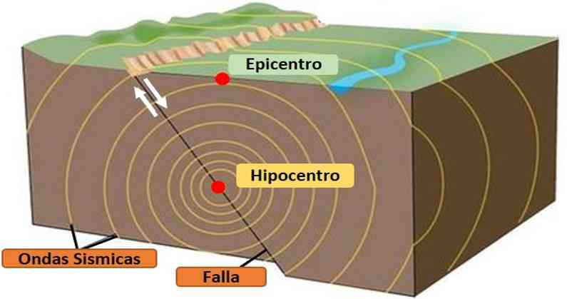

Los puntos aquí descritos corresponden a lo siguiente:
- Epícentro: Corresponde a la ciudad más cercana o estación sismológica más cercana a donde se produce el sismo.

- Hiopócentro: Corresponde al punto exacto donde sucede el sismo bajo la corteza.

Las ondas sísmicas viajan a través de la tierra provocando efectos sobre la corteza terrestre, la magnitud de un sismo se puede medir es Mw y Mercalli modificada
La escala M_{w} corresponde a la magnitud de momento que es el resultado de un calculo matemático que indica la cantidad de energía liberada en un sismo. Se encuentra en logaritmo de base 10
La escala de Mercalli modificada corresponde a la intensidad percibida de un sismo a través de los daños y efectos sobre la superficie, se divide en 12 grados.
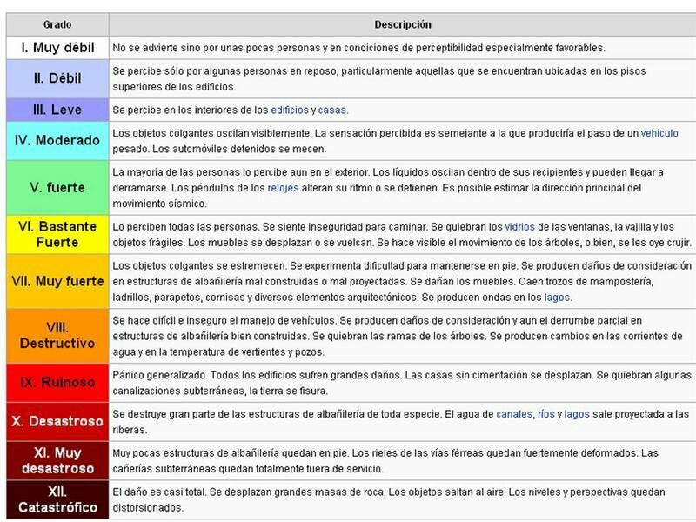
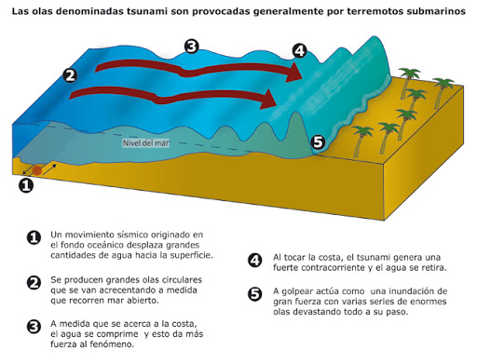

Erupciones volcánicas:
Las erupciones volcánicas son provocadas por la liberación de la presión magmática bajo la corteza terrestre.
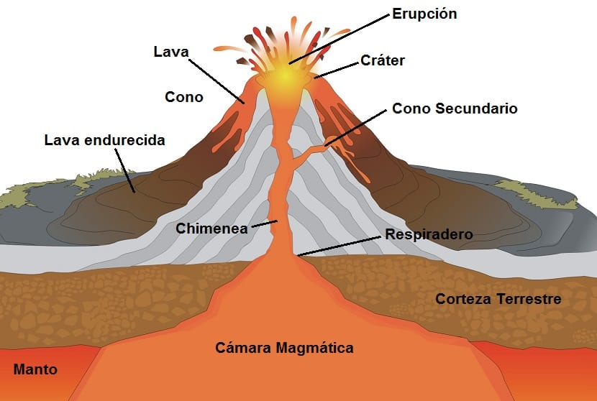

Realiza lo siguiente…
- Genera un protocolo de lo que hay que hacer en caso de sismos, tsunamis y erupciones volcánicas.
- Crea un afiche que muestre las indicaciones para 1 fenómeno.
- Investiga de 5 erupciones volcánicas y 5 terremotos ocurridos en Chile

Guía Articulada Educación Física
Tercero y Cuarto
Semana 31

Objetivo: Reforzar el cuidado por el medio ambiente además de realizar actividad física en un entorno natural o patio.
Estimados Padres y Apoderados:
Como parte del proceso de aprendizaje, es necesario para los profesores conocer el avance de sus estudiantes, para así poder conocer qué dificultades están teniendo y resolver cómo ayudarlos a alcanzar los objetivos.
Es por esta razón que solicito, en la medida de lo posible, hacer llegar las Guías de Trabajo realizadas hasta el momento, por medio de fotografías a mi correo electrónico educacionfisica.cnt@gmail.com indicando en el “asunto” nombre y curso.
1.- Lee el texto
Cuidado de nuestro medio ambiente
Las semanas anteriores hemos aprendido lo importante que es el cuidado de nuestro ambiente, debido que nos proporciona herramientas importantes para poder vivir.
Hoy te mostraré un Decálogo con las reglas de oro enfocadas al cuidado del medio ambiente.
1. Reciclar es un juego muy divertido, es colocar cada cosa en el cubo del color adecuado. Existen contenedores diferentes para cada tipo de basura, según su material. Separar la basura puede ser muy entretenido, además de un hábito ecológico que debemos aprender y practicar.
2. El agua es un bien escaso. Cuando te laves los dientes después de comer o las manos antes de cada comida, no debes olvidar de cerrar la llave. El mundo te agradecerá por ahorrar agua.
3. No tires papeles al suelo, para eso unos niños muy listos han inventado las papeleras. Si vas de paseo por la calle y no ves ninguna papelera, guarda en el bolsillo lo que quieras tirar y lo tiras en casa, en el cubo del color que le corresponde. Debes ser cómplice de las personas que trabajan por el bien de nuestro entorno.
4. Apaga la luz de la habitación (cuarto, cocina, salón, etc.) cada vez que salgas. Y no tardes demasiado con la luz encendida. Ahorra energía eléctrica.
5. Los recursos son limitados, comparte tus juguetes y tu material escolar con otros niños. Cuando no los uses más, pásalos a otros niños. Ellos también los disfrutarán mucho y conseguiremos que tengan una segunda vida útil.
6. Cuando quieras dibujar, aprovecha la parte trasera de una hoja ya usada, así estarás reciclando papel.
7. Las plantas son seres vivos, por tanto no hay que pisarlas ni arrancarlas y hay que regarlas a diario. Ellas dependen del cuidado humano.
8. Las mascotas son animales de compañía que están a tu cuidado. Por ello tienes que darles de comer, de beber, llevarlas al veterinario frecuentemente (no solo cuando se ponen malas), jugar con ellas, sacarles a pasear para que vayan al baño, darles cariño... Y sobre todo, no hacerles cosas que les puedan molestar, doler o hacer sufrir.
9. Las cosas que hay en la calle son de todos y no hay que dañarlas, romperlas o ensuciarlas.
10. Hay que cuidar y respetar el medio ambiente, pero también hay que respetar y cuidar a las personas que te rodean.
2.- Es momento de moverse
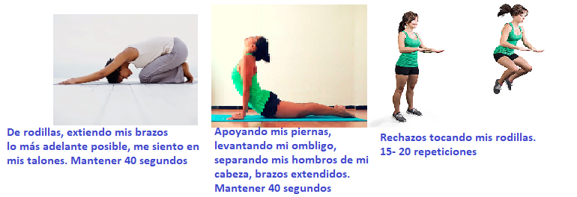
a.- Realiza estos 3 ejercicios 3 veces.

b.- Ubica un elemento en el punto de partida y otro al final, a 6 metros aproximadamente.
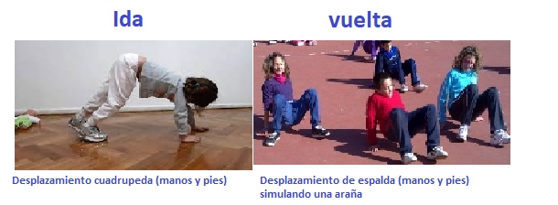
Realiza 3 veces un desplazamiento de ida y otro de vuelta.

Importante: Esta guía es fundamental para el desarrollo integral del estudiante; te invito a revisar otras actividades en nuestra plataforma de instagram tallerescnt (recuerda enviar en mensaje nombre del alumno y curso para ser aceptado).

